Titre de l’article
A. Auteur¹, B.-C. Co-auteur²
¹ Université de Lille, IEMN, France
² Université de Louvain, Belgique
auteur_referent@institution.fr

Résumé – Nous vous invitons à suivre ces quelques consignes pour la soumission de votre article. Pour cette édition, le nombre de pages a été fixé à 3, et le processus de review ne prévoit pas de « corrections majeures ». L’article sera soit accepté en l’état, soit moyennant quelques corrections mineures ; il est donc souhaitable d’inclure dès la première version les résultats que vous aimeriez communiquer. Les documents seront soumis uniquement au format PDF. Il est souhaitable que le résumé soit identique à celui qui sera saisi en ligne lors de la soumission de la version finale de votre papier (max strict 15 lignes).
- Introduction
La taille des pages est au format A4. Les marges droite et gauche sont de 2 cm, la marge haute de 2,5 cm et la marge basse de 2 cm. L’en-tête est de 1,25 cm tout comme pour le pied-de-page, SAUF pour la première page où l’en-tête est de 2,5 cm, « titre de la conférence et logos obligent ». Le Tableau 1 résume ces caractéristiques.
Titre, auteurs et affiliations sont centrés sur la page. Le titre de la communication est en police Times 16, gras. Auteurs et affiliations sont en Times 10, en style normal pour les auteurs et en italique pour les affiliations. Pour les espacements et enchaînements, vous pouvez vous référer à chaque fois au critère « paragraphe » du style utilisé. Le corps du papier est en deux colonnes de 8,12 cm chacune, espacées de 0,75 cm. Le corps de texte est en police Times 10, avec un retrait de 0,5 cm. Les titres des paragraphes sont en gras, police Times 12. Les titres sont numérotés, avec un retrait de 1 cm. Les sous-titres sont en italique, Times 10 avec deux retraits de 0,5 et 1,5 cm. L’ensemble de ces paramètres de mise en forme est résumé dans le Tableau 2. Les noms des styles prédéfinis à utiliser sont indiqués dans la colonne de gauche.
Le paragraphe d’introduction doit traiter du contexte du sujet dans sa globalité avant d’indiquer le schéma précis dans lequel s’inscrit l’article. Ce format d’article est strictement identique à celui proposé lors de la dernière édition des JNM (Antibes Juan les Pins) [1].
- Figures, tableaux, légendes et équations
  - Figures
Il est souvent pratique d’insérer les figures dans un tableau et de choisir pour habillage « aligné sur le texte », tel que sur la Figure 1. Cela évite l’ancrage des figures que l’on a parfois du mal à bien positionner.

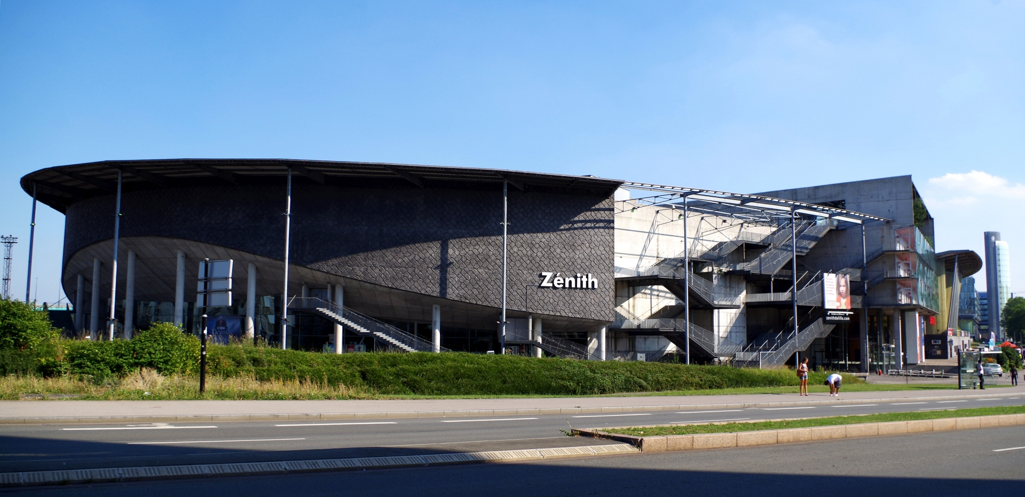
Figure 1. Lieu de la conférence : Lille Grand Palais.
Portez une attention particulière à la lisibilité des courbes, abscisses et ordonnées sur chacune de vos figures (cf. Figure 2).
Il va de soi que vous pouvez mettre autant de paragraphes que vous le souhaitez, et qu’il est judicieux d’étayer votre propos par des figures claires et bien choisies.
Figure 2. Conductance normalisée pour une diode Schottky AlGaN/GaN à différentes températures.

  - Tableaux
Haut | 2,5 cm
Bas | 2 cm
Gauche et droite | 2 cm
En-tête et pied de page | 1,25 cm
Tableau 1. Marges du document (format A4).

Vous trouverez dans le tableau suivant la liste des styles prédéfinis et pré-enregistrés dans le template. S’il est préférable de suivre ces recommandations, l’utilisation d’autres styles reste possible, et à votre convenance ; veillez simplement à uniformiser l’ensemble et à ce qu’il soit formaté comme un article scientifique (pensez à l’archivage dans HAL des communications).
Nom | Taille | Style | Position
Titre JNM | 16 | Gras | Centrer
Auteurs JNM | 10 | Normal | Centrer
Affiliation JNM | 10 | Italique | Centrer
Résumé JNM | 10 | Italique | Justifier
Corps de texte JNM | 10 | Normal | Justifier
Titre 1 JNM | 12 | Gras | Gauche
Titre 2 JNM | 10 | Italique | Justifier
Figure JNM | 10 | Normal | Centrer
Légende Figure JNM | 10 | Gras | Centrer
Tableau JNM | 10 | Normal | Justifier
Légende Tableau JNM | 10 | Gras | Centrer
Equation JNM | 10 | Normal | Centrer
Titre Références JNM | 12 | Gras | Justifier
Bibliographie JNM | 10 | Normal | Justifier
Tableau 2. Liste des styles prédéfinis.
  - Équations
Les équations doivent être numérotées sur la droite de la façon suivante :
(1)
Réalisez un copier coller de la précédente équation, et la numérotation sera incrémentée automatiquement. Vous pouvez sinon utiliser les outils d’équations et de numérotations complémentaires de votre choix fonctionnant avec Microsoft.
  - Références
Les références seront rappelées dans le texte en utilisant des crochets [1, 2]. La liste des références est détaillée en fin de texte selon les exemples fournis dans ce document.
- Un peu de culture
L’université de Lille (en abrégé ULille, UDL ou univ-lille) est une université française publique située à Lille (Métropole européenne de Lille, Hauts-de-France). Avec près de 80 000 étudiants (dont 10 000 internationaux de 150 nationalités différentes), elle est l'une des plus grandes universités francophones. Étalée sur six principaux campus de la métropole lilloise, ses composantes (facultés, UFR, écoles, instituts, départements...) proposent des formations réparties en six grands domaines : 1° arts, lettres, langues ; 2° droit, économie, gestion ; 3° santé ; 4° sciences et technologies ; 5° sciences humaines et sociales ; 6° sport.
Elle tient ses origines dans l'université de Douai fondée en 1559 puis finalement transférée à Lille en 1896. En 1970, elle est structurée en trois universités indépendantes situées sur des campus distincts : l'université Lille-I (sciences et technologies ; campus Cité scientifique), l'université Lille-II (droit, gestion et santé ; campus Santé et Lille-Moulins), et l'université Lille-III (sciences humaines et sociales, lettres, langues et arts ; campus Pont-de-Bois). La fusion au 1er janvier 2018 de ces trois universités lilloises forme de nouveau une seule université pluridisciplinaire.
Un collège doctoral européen comptant 3 000 doctorants pour 150 laboratoires régionaux au sein de sept écoles doctorales y est rattaché. Avec près de 400 thèses soutenues par an et plus de 3 000 publications scientifiques chaque année, l'université de Lille est bien représentée dans le milieu de la recherche (membre de la CURIF). Associée à plusieurs organismes (institut Pasteur de Lille, CHU de Lille, CNRS, Inserm, Inrae, Inria...) et partenaire avec de nombreuses écoles (École centrale de Lille, Institut Mines Télécom de Lille-Douai...), elle possède 64 unités de recherche, cinq laboratoires « Labex », et sept équipements « Equipex ».
Labellisée I-Site (Initiatives science-innovation-territoires-économie) en 2017 par le gouvernement, elle bénéficie d'une dotation de 500 millions d'euros pour son projet « Université Lille Nord-Europe (ULNE) ». À ce titre, elle est devenue au 1er janvier 2022 un établissement public expérimental et a intégré quatre établissements-composantes : Sciences Po Lille, l'ESJ Lille, l'ENSAPL et l'ENSAIT.
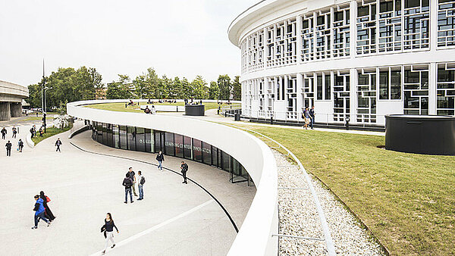
Figure 3. Lilliad Learning Center Innovation – Campus Cité scientifique.
- Conclusion
Nous vous rappelons que vous disposez de trois pages pour la 1ère soumission tout comme pour la version finale. La taille de 2 Mo pour le fichier PDF soumis devra être également respectée afin que les actes de la conférence puissent être copiés sur un support numérique unique.
- Remerciements
Nous remercions nos prédécesseurs de Bordeaux, Saint-Malo, Caen, Limoges et Antibes Juan-Les-Pins pour leur modèle et espérons que vous passerez de très bonnes JNM en notre compagnie à Lille.

Références
- [1] S. Antipolis, et al., « Modèle pour papier type des JNM 2024», XXIII^{èmes} Journées Nationales Microondes, JNM, Antibes Juan-Les-Pins, France, 5 - 7 Juin2024.
- [2] A . Derevue, « De l’importance des conférences scientifiques», Int. Journal of Microwave and Wireless Technologies, IJMWT, vol. 23, n° 5, pp. 1-2, 2014*.
- [3] Article Wikipedia « Université de Lille », https://fr.wikipedia.org/wiki/Universit%C3%A9_de_Lille

*Titre et article factices

